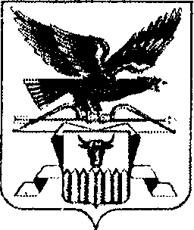

**ПРАВИТЕЛЬСТВО ЗАБАЙКАЛЬСКОГО КРАЯ**

ПОСТАНОВЛЕНИЕ

г. Чита

**О внесении изменения в приложение к постановлению Правительства Забайкальского края от 19 апреля 2013 года № 139**

Правительство Забайкальского края **постановляет**:

Внести в строку 18 приложения к постановлению Правительства Забайкальского края от 19 апреля 2013 года № 139 «Об определении мест нахождения источников повышенной опасности, в которых не допускаются розничная продажа алкогольной продукции и розничная продажа алкогольной продукции при оказании услуг общественного питания» (с изменениями, внесенными постановлениями Правительства Забайкальского края от 13 февраля 2018 года № 65, от 15 ноября 2021 года № 437,   
от 26 октября 2022 года № 497, от 1 сентября 2023 года № 466, от 2 апреля 2024 года № 167) изменение, заменив слова «Муниципальный район «Улетовский район» словами «Улётовский муниципальный округ».

Первый заместитель

председателя Правительства

Забайкальского края А.И.Кефер